8.A
POZNAVANJE LIKOVNIH POJMOV : potrebuješ računalnik, miško

Pred vami je nov kviz, s katerim boste preizkusili svoj spomin in znanje. Za večjo uspešnost, predlagam, da ponoviš vse o VIZIRANJU, KOLIČINSKEM KONTRASTU IN TONSKEM SLIKANJU v e-učbeniku.

Kviz je narejen v programu Kahoot. Najprej zagledaš vprašanje, potem se pojavi slika in 4 (ali manj) možni odgovori, eden je pravilen. Čas odgovarjanja je omejen.

Kviz lahko rešiš večkrat, vendar moraš vsakič vpisati nickname. Vpisujte ime in priimek ter zaporedno številko kviza (v primeru da kviz rešiš večkrat pišeš: Janez Novak 1, Janez Novak 2, in tako naprej vsakič ko rešiš kviz)

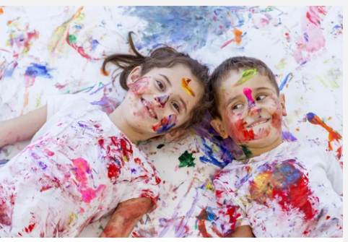

Kviz najdeš na povezavi: https://kahoot.it/challenge/04374686?challenge-id=ffbee8ec-f8cb-4fc6-93d9-f29b60baf5fc_1589999583712

Ali

Pojdi na: kahoot.it
In vtipkaš PIN: 04374686

Nickname: Vpiši svoje ime in priimek prosim!

Čas za reševanje imaš do četrtka, 28.5.2020, do 12. ure!

